Défi n°1  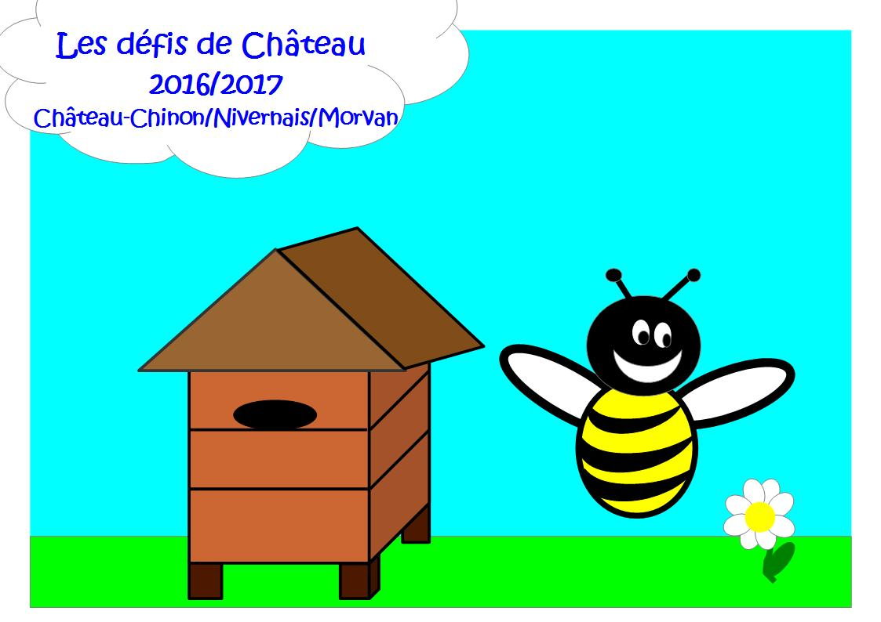 | Ecole :  Niveaux:  Nom de l'enseignant(e):

Je vous mets au défi de rédiger une charade pour chacun des mots suivants :

chapeau, cerceau, cartable, nénuphar, parapluie

